見積依頼書
環境政策局
東部まち美化事務所
担当：小浦
メーカー | 品名 | 個数
日本製紙 | 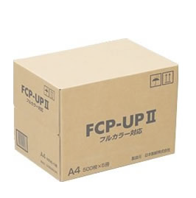  フルカラー対応プリンタＡ４ ＦＣＰ－ＵＰ２Ａ４（FCP-UP2A4） A4サイズ（500枚×5冊 / 1箱） | ４箱
TEL: 075-722-4345
FAX: 075-702-6908

（詳細）
見積提出締切日：令和８年７月２日
納期 ：令和８年７月３１日まで
提出先 ：〒606-8103 京都府京都市左京区高野西開町３４−３
環境政策局 東部まち美化事務所

（注意事項）
・見積書の宛先は、「京都市長」とし、会社印・代表者印を押印してください。
・見積書に担当者の氏名及び連絡先を明記してください。
・見積書の提出はFAXにて御送付いただくか、直接窓口にお持ちください。
（こちらが受信するFAXにFAX番号が印字されるように機器を設定してください。）
・見積書は必ず消費税込みの金額で表示してください。
・見積合わせに参加できるのは京都市競争入札参加有資格業者に限ります。
・見積合わせの結果につきましては契約締結に至った場合のみ連絡いたします。

